体育系青年志愿者协会

斗转星移，时光飞逝。我系青协在院团委领导和院青协的关怀下，在全体同学的积极努力下，走过了这充实的一年。我们怀着一颗颗赤诚奉献的心，用我们青春和激情出色的完成了学院和系里交给我们的任务。
宗旨；从身边做起，从小事做起，贯彻“志愿者是一家”的理念。立足师院，面向社会，帮助他人，团结奋进，践行志愿精神，传播先进文化，为构建和谐师院贡献力量！
组织设置：
会长
副会长
副会长
办公室
策划部
外联部
宣传部
组织部
礼仪部
文体部
学习部
自律部
制度建设：
一、考勤制度
1.每周三中午12：20体育系青协集体成员必须到指定地点参加例会。
2.不能到会者必须把假条交到办公室处，否则按无故不到处理。
3.请假，迟到，无故不到者记入所属部门档案。
4.考勤情况在例会上通报，并记入档案。
5.请假五次，迟到八次，无故不到三次按退会处理。
二、活动制度
1.每学期开学时，策划部将本学期计划交到办公室，一学期结束时交总结到办公室。
2.策划部在活动前一周将计划交到办公室，计划中注明时间、地点、主题、人员等。
3.组织部在活动结束后一周内将活动情况交到办公室，总结中必须包括组织者，工作人员，工作得失及工作意义。
4.本系青协必须积极参加活动。一学期内，每人参加活动必须达三分之二以上。
三、档案制度
1.各部门配置档案册，记录各部成员的例会和活动出勤情况及每学期的成绩等。
2.档案交由办公室记录，整理存档并采取公平、公正、公开的原则。
四、入会制度
1.体育系青年志愿者协会纳新采取演讲、答辩的形式。本着公平、公正、透明的原则择优录取。
2.体育系青年志愿者协会纳新主要面对新生，由团委老师，院青协和系青协主要负责人担当评委。
3.新生入会试用期为一个月，期满后确定为本协会正式成员。
4.错过协会纳新时期仍想加入的同学需递入会申请，并进行以上环节。
五、退会制度
1.符合考勤制度第四条、第五条者给予退会处理。
2.在一学期内违纪两次以上者给予退会处理。
3.两次例会无故不到者给予退会处理。
4.有以下情况者：毕业，学习，工作太忙者递交退会申请后经批准后方可退会。
六、青协成员的权利与义务
（一）权利
1.定期例会权，组织活动权和参加活动权。
2.发表意见和建议的权利。
3.本会成员享有申请退会和拒绝其他成员不正当要求的权利。
（二）义务
1.入户成员必须遵守校规校纪以及会内制度、积极参加院青协和本协会组织的活动。
2.入户成员必须服从会内有关部门的安排，认真完成交给的任务。
3.入户成员必须自觉维护本协会形象及利益。
七、奖惩制度
1.每位青协成员的基础分为100分。
2.例会上每迟到、早退一次扣除5分，没请假一次扣10分，无故不到扣15分。
3.为按时完成本部工作，使活动延期或活动不成功的部门。其部属人员每人扣除10分。
4.组织活动期间，组织者未到达现场者，每人扣5分。
5.一学期内在例会上未出现迟到，早退，请假和无故不到者加20分。
6.参加院或系组织的活动、演出者及工作人员每次加10分。
7.获一、二、三等奖学金者分别加20、15、10分。
8.一学期内累计得分最高者被评为“体育系青协优秀干部”（注：奖励前三名）

1．篮球火
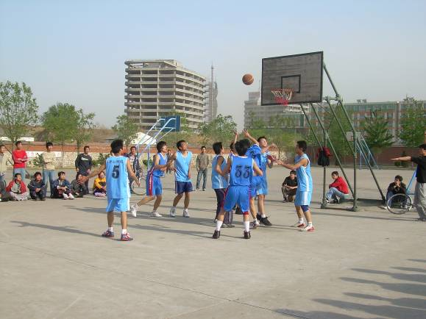
4月2号，我会成员与唐山学院成员打友谊篮球赛，并获得冠军。9月24号，我会参加体育系女子篮球联赛。在比赛场上，运动健将们挥汗如雨，却乐在其中。用自己拿手的运动项目达到了联谊的目的，比赛结果是其次的，重要的是，我们用篮球为媒介，建起了我们友谊的桥梁，它坚固不可摧毁，因为，我们同为志愿者，同样有着奉献他人的爱心。
2、服务同学，服务自己
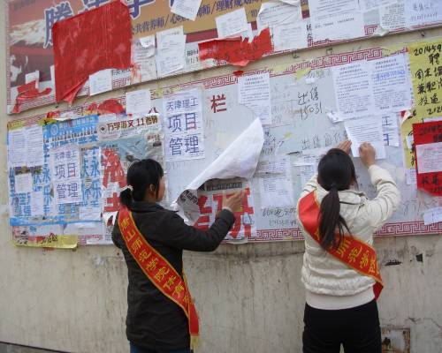
20010.1.1—2010.6.1 我会长期清扫3601、3602教室，长期整理打扫体育馆。好的学习环境更能促进学习，而大学是一个学习的场所，作为志愿者，我们有义务为大家提供一个良好的学习场所，有义务为学校的学习氛围和学习环境的提供尽自己的一份力量。这是一个长期性的活动，每天的坚持铸就了同学们的坚强意志。而这又是人生道路必备能力，锻炼自己，奉献社会，这就是志愿精神的最好体现。
4月16日，我会成员去二三号楼清除小广告。现在，墙面上的小广告现象日益严重，影响了校容，甚至影响了同学们的生活。为了学校环境，为了同学们更好的生活，我会组织同学们清除小广告，同学们积极参与，不怕脏不怕累，优秀的完成了任务！
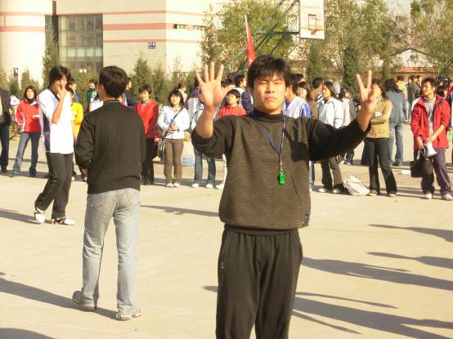
3.三人制篮球比赛记录
4月17日，我会成员担任了三人
篮球比赛记录员。他们细心，细致，有条理。在比赛中，认真观赛，记录下每一分的成绩及过程；比赛后，耐心的总结，清晰的整理，为比赛画上了一个圆满的句号。这以后，同学们学会了做事贵在“认真”俩字，记录也是一种低调的参与。

4.健美风采
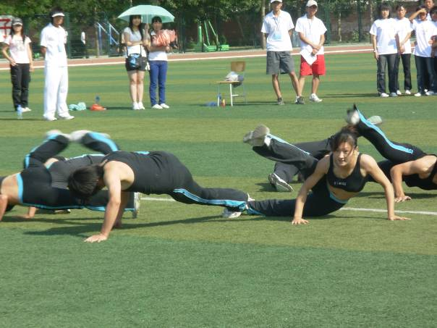
5月30日，我会成员参加了院级健美操大赛。他们个个动作标准，技术纯熟，展现了自己的训练成果，吸引了众多学子驻足观看。健美操，既有舞蹈的柔美，又有武术的力量，它是两者完美的结合。活动不仅展示了体育系的风采，更是展现了志愿者多姿多彩的另一面。

